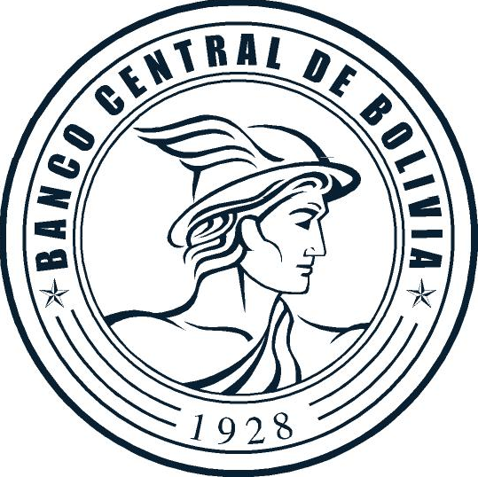

BANCO CENTRAL DE BOLIVIA

REFERENCIAS BIBLIOGRÁFICAS PARA EL QUINTO CONCURSO DE ENSAYO ESCOLAR 2012

Impulsando el Desarrollo Económico

Definición de Desarrollo Económico

El desarrollo económico es un concepto que se puede definir como un proceso de crecimiento y cambio estructural que, mediante la utilización del potencial de desarrollo existente en un país conduce a elevar el bienestar de su población

Es importante hacer una distinción entre “desarrollo económico” y “crecimiento económico”. El crecimiento económico es el incremento sostenido en la actividad económica, generalmente medido por el desempeño de indicadores como el Producto Interno Bruto (PIB), la Formación Bruta de Capital Fijo (FBKF) o el PIB per cápita (que corresponde al PIB dividido entre la población total del país). Como tal, el crecimiento económico es una parte del proceso más amplio que es el desarrollo económico.

Por ejemplo, si se observa que el PIB per cápita (o PIB por habitante) ha crecido, esto implica que ha aumentado el ingreso de la población a nivel promedio, pero no se conoce cómo está distribuido este ingreso: puede ser que una parte de la población haya mejorado sustancialmente su nivel de ingreso, mientras que otra parte lo haya disminuido. Por tanto, únicamente viendo el PIB per cápita no se podría asegurar que el nivel de vida de toda la población haya mejorado.

En consecuencia, se requiere de otro tipo de indicadores de Desarrollo Económico que nos digan si efectivamente el nivel de vida de la población ha mejorado. Por tanto,, el desarrollo económico implica, además de crecimiento económico, progreso en el ámbito institucional, social y político de un país; es decir, mejoría en la calidad de vida de su población y mejor distribución del ingreso.

a) Libros y textos recomendados disponibles en el mercado nacional, en cualquier biblioteca de economía en las universidades del país y/o en internet.

“Principios de Economía” N. Gregory Mankiw.

6ª Edición. Editorial: McGraw-Hill México
Parte IX. La Economía Real en el Largo Plazo. Cap. 25: Producción y Crecimiento

“Microeconomía” Robert Pindyck, Daniel Rubinfeld y Victor Beker

Person Prentice Hall.

“En Busca del Crecimiento”, William Easterly

Antoni Bosch.

- Más allá del crecimiento económico. Banco Mundial (www.worldbank.org/depweb/spanish/beyond/beg-sp.html)

- Informes sobre el Desarrollo Mundial. Banco Mundial
(Disponibles en http://go.worldbank.org/LOTTGBE9I0 donde se debe elegir el año y luego el texto completo o full text en la opción español o Spanish)

- “Políticas e instituciones para el desarrollo económico territorial. El caso de Bolivia.” CEPAL Serie Desarrollo Territorial N° 6. Marzo, 2009. (http://www.eclac.org/publicaciones/xml/7/35347/DT6.pdf)

- “Bolivia: Geografía y Desarrollo Económico”; Rolando Morales y otros autores; BID; 2000
(http://www.iadb.org/res/publications/pubfiles/pubR-387.pdf)

- “Desarrollo Económico Local y Alivio de la Pobreza en Bolivia, Honduras y Nicaragua”; G. Lathrop; Agencia Sueca de Cooperación Internacional para el Desarrollo; 2004
(http://www2.fices.unsl.edu.ar/~adelo/material/DELyPobreza-Bolivia-Nicaragua-Honduras.pdf)

- “Una Aproximación de los Determinantes del Crecimiento Económico en Bolivia 1960-2004”; Hugo Dorado y Julio Humerez, UDAPE; Análisis Económico vol. 21
(www.udape.gob.bo/portales_html/AnalisisEconomico/analisis/vol21/Hum%C3%A9rez-Dorado-21.pdf )

- “Algunas consideraciones sobre el problema del crecimiento económico en Bolivia”; Gabriel Loza T.
http://www.iisec.ucb.edu.bo/seminars/seminars2001/sepseminar/exp1sepseminar.PDF

- “En Busca de los Determinantes del Crecimiento Económico Boliviano”; Pablo Mendieta y Dennise Martin
http://www.inesad.edu.bo/bcde2009/B2%20Mendieta%20Martin.pdf

b) Información complementaria de Bancos Centrales que realizan concursos de ensayo escolar similares:

Banco Central de la Reserva del Perú
www.bcrp.gob.pe/proyeccion-institucional/material-educativo.html

Banco Central de Chile
www.economiamascerca.cl

Banco Central De Colombia
www.banrep.gov.co/publicaciones/concurso_ensayo_banca.html

www.banrep.gov.co/publicaciones/me_guias_escolares.html#2

c) Otros vínculos que pueden servir de referencia para la composición del ensayo:

- http://es.wikipedia.org/wiki/Desarrollo_econ%C3%B3mico
- http://www.gestiopolis.com/recursos/experto/catsexp/pagans/eco/no9/crecimiento%20y%20desarrollo.htm
- http://www.definicion.org/desarrollo-economico
- http://www.zonaeconomica.com/desarrollo-economico
- http://www.cides.edu.bo/webcides/images/pdf/Debates_sobre_desarrollo_e_insercion_internacional.pdf
- http://www.bcb.gob.bo/webdocs/iniciales/otras_publics/publ_educativas/historiadeldinero04.pdf
- http://www.constituyentesoberana.org/3/propuestas/gobierno/11_Min_Planificacion_Plan_Nal_Desarrollo_Nal.pdf

